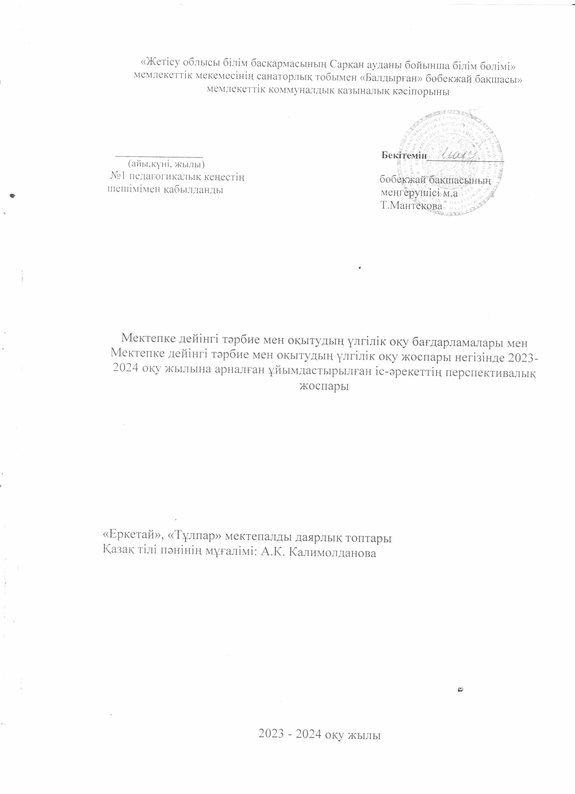

Айы | Ұйымдастырылған іс-әрекеттің міндеттері
Қыркүйек | Балалардың түрлі әрекеттерінде бір-бірімен еркін диалог құруға мүмкіндік беру. Жаңылтпаштар жаттату, сөздерді сипаттауда дәл және дұрыс қолдану. алдын ала үйретілген сөйлеу үлгілерін есте сақтап ойлау қабілетін дамыту.  Ауызекі сөйлеудің қарапайым түрлерін меңгерту, балалардың өздеріне айтылған сөзді, пікірді түсінуін қалыптастыру, алдын ала үйретілген сөйлеу үлгілерін есте сақтап, әңгімелесе білуге баулу.  Балалардың ересектермен және құрдастарымен қарым-қатынас жасауына жағдай жасау.  Артикуляциялық және дыбыстық аппаратты, сөйлеу кезінде тыныс алуды, естуді дамыту.
Қазан | Ауызекі сөйлеудің қарапайым түрлерін меңгерту, балалардың өздеріне айтылған сөзді, пікірді түсінуін қалыптастыру.  Сөздерді байланыстырып, сөз тіркестерін құрастыруға (зат есім және сын есім, зат есім және етістік) үйрету.  Ауызекі сөйлеудің қарапайым түрлерін меңгерту, балалардың өздеріне айтылған сөзді, пікірді түсінуін қалыптастыру, алдын ала үйретілген сөйлеу үлгілерін есте сақтап, әңгімелесе білуге баулу.  Қоршаған ортадағы күнделікті жиі кездесетін жемістердің,атауларын айту және түсіну дағдыларын қалыптастыру.  Балалардың ересектермен және құрдастарымен қарым-қатынас жасауына жағдай жасау.
Қараша | Қоршаған ортадағы жануарлардың, төрт түліктің атауларын айту және түсіну дағдыларын қалыптастыру.  Ойыншықтар мен заттарды қарастыра отырып, оларды жай сөйлемдермен сипаттап айтып беруге баулу.  Сөздерді байланыстырып, сөз тіркестерін құрастыруға (зат есім және сын есім, зат есім және етістік) үйрету.  Ауызекі сөйлеуде түрлі балалар әрекеттерінде қоршаған орта заттары мен табиғат нысандарының атауларын өздігінен қолдануды қалыптастыру  Балалар дербес әрекеттерде ауызекі сөйлесуге, бірлескен әрекеттері туралы келісуге, ортақ тақырыпта әңгімелесуге, сұрақтарға жауап беруге, өзінің алған әсері мен қалауын білдіруге баулу.
Желтоқсан | Таныс ертегілер мен шағын шығармалардың мазмұны бойынша алдымен сұрақтарға жауап беруге, кейіннен өздігінен қайталап айтуға баулу.  Балалардың қарым-қатынас жасауына жағдай жасау: бір-бірімен күнделікті еркін ойында, дербес әрекеттерде ауызекі сөйлесуге, ортақ тақырыпта әңгімелесуге, сұрақтарға жауап беруге баулу.  Ауызекі сөйлеуде түрлі балалар әрекеттерінде қоршаған орта заттары мен табиғат нысандарының атауларын өздігінен қолдануды қалыптастыру.  Балалардың бірлескен әрекеттері туралы келісуге, ортақ тақырыпта әңгімелесуге, сұрақтарға жауап беруге, өз бетінше кітаптарды қарауға баулуды үйрету
Қаңтар | Баланың сөздік қорын дамытуда, санамақтар, тақпақтар, жаңылтпаштарды жаттауға баулу  Артикуляциялық және дыбыстық аппаратты, сөйлеу кезінде тыныс алуды естуді дамыту.  Көрнекілікпен немесе көрнекіліксіз өзіне айтылған сөзді тыңдау және түсінуді дамыту.  Қазақ тіліне тән ә, ө, қ, ү, ұ дыбыстарын өздігінен дұрыс айтуға баулу.
Ақпан | Жуан және жіңішке түбір сөздерді ажырату, оларды көпше түрде қолдануға үйрету.  Бұйрық райлы етістіктерді жекелей қолдануға баулу (бар, кел, айт).  Сөздерді байланыстырып, сөз тіркестерін құрастыруға (зат есім және сын есім, зат есім және етістік) үйрету.  Бір-бірімен күнделікті еркін ойында құрдастарымен қарым-қатынас жасауына жағдай жасау
Наурыз | Қоршаған ортадағы күнделікті жиі қолданылатын туыстық қатынасқа байланысты сөздерді («бөпе», «аға», «апа», «іні», «қарындас»), тұрмыстық заттардың, жемістердің, жануарлардың, төрт түліктің атауларын айту және түсіну дағдыларын қалыптастыру.  Ауызекі сөйлеуде түрлі балалар әрекеттерінде қоршаған орта заттары мен табиғат нысандарының атауларын өздігінен қолдануды қалыптастыру.  Қарапайым сөз тіркестерін қайталап айтуға мүмкіндік беру
Сәуір | Ойыншықтар мен заттарды қарастыра отырып, сұрақтарға жауап беруге үйрету  Жай сөйлемдерді сипаттап айтып беруге баулу.  Көрнекілікпен немесе көрнекіліксіз өзіне айтылған сөзді тыңдау және түсінуді дамыту.  Қазақ тіліне тән ә, ө, қ, ү, ұ дыбыстарын өздігінен дұрыс айтуға баулу.
Мамыр | Жуан және жіңішке түбір сөздерді ажырату, оларды көпше түрде қолдануға үйрету.  Бұйрық райлы етістіктерді жекелей қолдануға баулу (бар, кел, айт).  Сөздерді байланыстырып, сөз тіркестерін құрастыруға (зат есім және сын есім, зат есім және етістік) үйрету.  Ауызекі сөйлеудің қарапайым түрлерін меңгерту  Балалардың өздеріне айтылған сөзді, пікірді түсінуін қалыптастыру.

